

Projet web





10 février 2015

IUT d’Orsay – Departement informatique

PIPINO Jérôme et BRIANT Arnaud

Introduction

Notre site web, réalisé dans le cadre du cours de programmation web côté serveur de DUT Informatique à l’IUT d’Orsay, est un site de supermarché en ligne qui propose la vente de différents types d’avions. Ces avions seront livrés à domicile par colis postaux.

Le public visé dépend du type de produit et va des enfants de 3 ans pour nos modèles les plus petits, à un public d’adultes, pour lesquels nos différents modèles d’avions de plaisance, de transport ou de chasse sauront s’adapter à leurs besoins.

Bien entendu, selon les règlementations en vigueur, seul un public majeur pourra se procurer des avions de chasse et une carte d’identité sera demandée à la livraison.

Mise en page du site

Les pages du site sont composées de trois parties : une barre de menu, une banderole et le corps du site.

La barre de menu et composée de :

* un logo de Plan’etMarket ;
* un lien Accueil, renvoyant vers la page d’accueil ;
* un lien Panier, menant au panier ;
* une liste déroulante des différents types de produits (avions et carburant) ;
* une barre de recherche et le bouton associé,
* un lien vers la page d’inscription
* un bouton affichant le formulaire de connexion

La banderole a pour but de présenter les avions « coup de cœur ».

Le corps contient le contenu de la page (liste d’avions, formulaire d’inscription, etc.) qui diffère en fonction de la page affichée.

Arborescence

Technologies utilisées

Le site a été codé en PHP et HTML pour la partie modèle, MySQL pour la base de données, et nous avons utilisé Bootstrap pour la partie graphique.

Le HTML a été choisi parce que c’est un langage très connu et facile à maintenir.

Exemple d’utilisation :

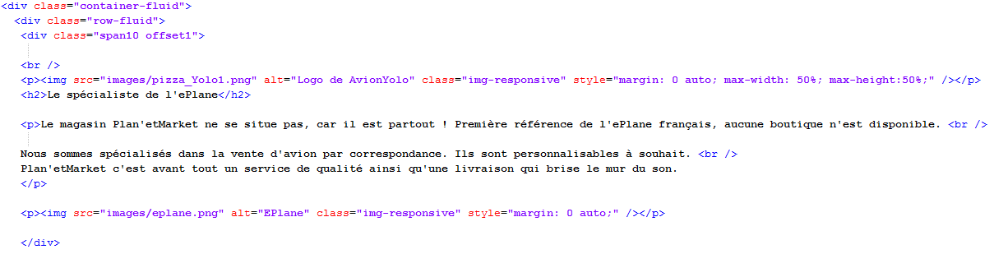

Le PHP a été choisi pour sa modularité et sa compatibilité avec MySQL.

Exemple d’utilisation :

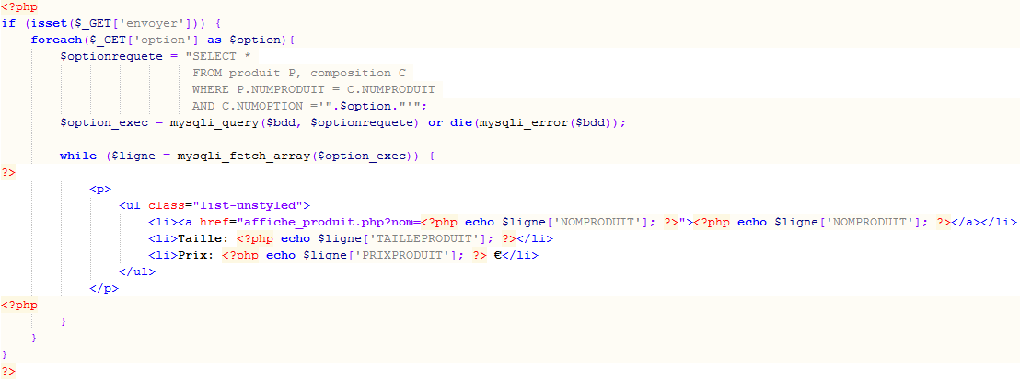

Enfin, Bootstrap a été choisi pour le CSS, pour obtenir un site visuellement agréable et adaptable en fonction du type d’écran sur lequel on le regarde.

Base de données

**CLIENT**

NumClient

NomClient

PrenomClient

AdresseClient

CpClient

TelClient

CbClient

BoolAdmin

**COMMANDE**

NumCommande

DateCommande

NumClient

NumProduit

NumEtat

**ETAT**

NumEtat

LibelleEtat

**LIGNECOMMANDE**

NumLC

NumCommande

NumProduit

QuantiteLC

**PRODUIT**

NumProduit

NomProduit

NumRubrique

PrixProduit

QuantiteProduit

**RUBRIQUE**

NumRubrique

LibelleRubrique

PROMOTION

NumPromotion

NumProduit

TauxReduc

DateDebut

DateFin

OPTION

NumOption

NomOption

NumProduit

PrixOption

QuantiteOption

Accessibilité et modification

L’utilisation de Bootstrap permet au site d’être portable sur différents types d’écrans.

Nous avons utilisé un format épuré et clair pour aider à la lisibilité pour les personnes en difficulté.

Pour ce qui est des modifications, encore une fois l’utilisation de Bootstrap permet de modifier le CSS facilement sans altérer le reste du code. De même, la séparation des différentes pages et du menu permet de modifier un élément sans altérer le reste.

Conclusion

Il reste encore des améliorations à apporter, notamment à la base de données qui ne permet actuellement pas d’ajouter plusieurs fois la même option sur un avion.

Le site pourrait aussi utiliser l’orienté objet avec le modèle MVC pour pouvoir modifier plus simplement les pages.

Il faudrait aussi améliorer la recherche, actuellement il faut taper le nom exact de l’avion pour le trouver.